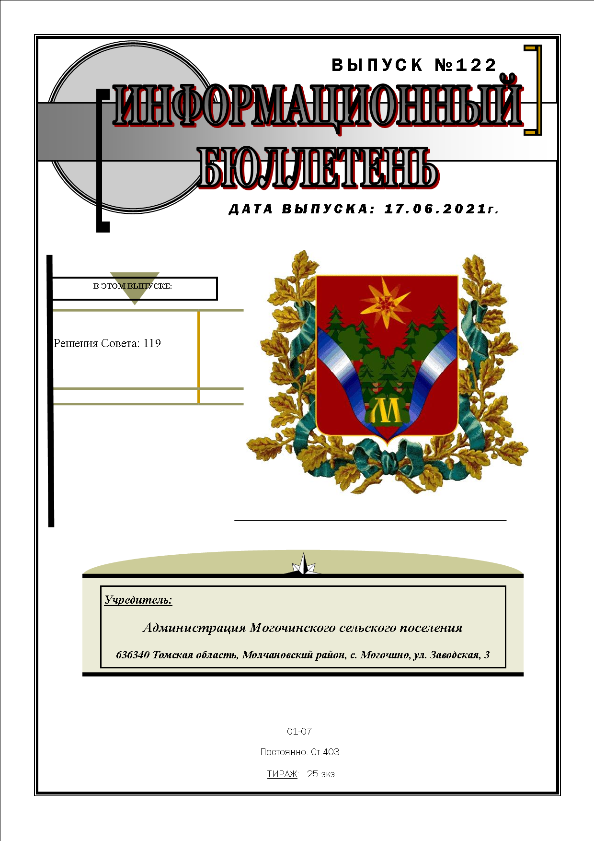
СОВЕТ МОГОЧИНСКОГО СЕЛЬСКОГО ПОСЕЛЕНИЯ
МОЛЧАНОВСКИЙ РАЙОН, ТОМСКАЯ ОБЛАСТЬ

РЕШЕНИЕ
15.06.2021 № 119

с. Могочино
О назначении и проведении публичных слушаний по проекту внесения изменений в генеральный план и правил землепользования и застройки муниципального образования «Могочинское сельское поселение Молчановского района Томской области»

В соответствии с Градостроительным кодексом РФ, Федеральным законом "Об общих принципах организации местного самоуправления в Российской Федерации", Уставом Могочинского сельского поселения Молчановского района Томской области, Решением Совета Могочинского сельского поселения Молчановского района Томской области №50 от 29.11.2013 г «Об утверждении Генерального плана Муниципального образования «Могочинское сельское поселение»»

Совет Могочинского сельского поселения РЕШИЛ:

- Принять в первом чтении проект решения Совета Могочинского сельского поселения «О внесении изменений в генеральный план и правила землепользования и застройки Могочинского сельского поселения Молчановского района Томской области согласно приложению.
- Провести публичные слушания по проекту изменений в генеральный план и правила землепользования и застройки муниципального образования "Могочинское сельское поселение" в с. Могочино в здании Администрации Могочинского сельского поселения « 22» июня 2021 года с 18 часов 00 минут, в с. Могочино в здании Администрации, в форме собрания заинтересованных жителей Могочинского сельского поселения, с участием депутатов Совета Могочинского сельского поселения, Главы Могочинского сельского поселения.
- Опубликовать настоящее решение в официальном печатном издании «Информационном бюллетене» и разместить на официальном сайте муниципального образования «Могочинское сельское поселение».
- Контроль над исполнением настоящего решения возложить на контрольно-правовой комитет Совета Могочинского сельского поселения.
- Настоящее Решение вступает в силу со дня принятия.

Председатель Совета А.В. Беляев

Глава Могочинского сельского поселения А.В. Детлукова

